**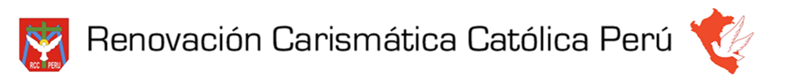SÍMBOLOS QUE LOS CRISTIANOS DEBEN EVITAR**

**C:\Archivos de programa\Microsoft Office\MEDIA\OFFICE12\Lines\BD21315_.gifSon símbolos que sin saber su significado hemos usado, son invitaciones que abren puertas al mundo espiritual, y que al tenerlos o usarlos, por ignorancia estamos permitiendo que nuestro hogar, nuestro trabajo o nuestras relaciones sean contaminadas. Muchas veces no comprendemos porqué nuestras oraciones no son contestadas, y la respuesta es que tenemos en nuestra casa, trabajo, negocio, o en el lugar donde solemos orar, símbolos que encierran antiquísimos poderes ocultistas usados por brujos y hechiceros a lo largo de la historia de la humanidad, y que tienen poder para alejar a las personas de Jesús, el único y suficiente Salvador que puede, con su poder absoluto, liberarnos de Satanás y sus huestes de maldad.**

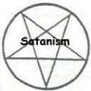

**PENTAGRAMA INVERTIDO:** Simboliza la estrella de la mañana, nombre que Satanás ha tomado para sí. Usada en brujería y rituales ocultos para conjurar espíritus de maldad. Puede estar dentro de un círculo o no, de cualquier manera representa a Satanás, todos los satanistas se identifican con este símbolo, esto habla de cara del MACHO CABRÍO, ya que este es el demonio que la gente celebra en HALLOWEN. Este símbolo es sagrado para los satanistas, como la cruz para los cristianos.

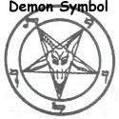

**BAFOMET:** Único de los Satanistas. Es una deidad demoniaca y es un símbolo de Satán. Puede verse como joyería, o en rituales de brujos.

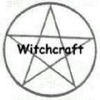

**PENTAGRAMA:** Símbolo usado en brujería, representa los elementos, la tierra, el viento el fuego y el agua, con el espíritu rodeándolos. Las personas que tienen pacto con el diablo, ofrecen sacrificios de personas, animales y especialmente a los nños, pero cuando las mujeres satánicas no quieren ofrecer a sus hijos, entonces ellas se ofrecen a tener relaciones sexuales con el sacerdote satánico en este símbolo y el bebe que va a venir se lo ofrecen al diablo.

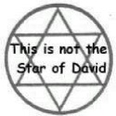

**HEXAGRAMA:** Es uno de los símbolos más potentes usados en los poderes de las tinieblas. Usado en los trabajos de magia. Se confunde con la estrella de David, pero ésta estrella está dentro de un círculo.

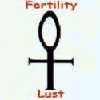

**ANKHA:** Simboliza los rituales de fertilidad. Además el espíritu que es el poder de unión de las representaciones de lo masculino y femenino. Es además llamado el sello de por vida. Este símbolo también trata de que hay que tener sexo , pero no hijos, este símbolo representa el ABORTO.

**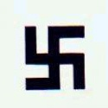SVASTICA O RUEDA DEL SOL**: Es un símbolo religioso antiguo usado mucho tiempo antes de que Hitler tomara el poder. Ha sido usado en inscripciones Budistas, Monumentos Celtas y monedas Griegas. Representa el curso del sol en los cielos. También representa el poder del boomerang, todo lo que sube tiene que bajar, todo lo que haces se devuelve. Este símbolo representa que hay que aprobar el matrimonio entre hombre con hombre y mujer con mujer.

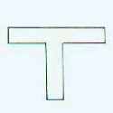

**CRUZ TAU:** Símbolo del dios Matras de los Persas y de Aryans de la India. Para ellos, Mathras era el ángel de luz, o la luz celestial. Es usado por modernos masones como símbolo de la T cuadrada.

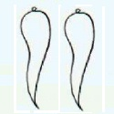

**CUERNO ITALIANO**: Unicornio. Fue introducido por los Druidas de Escocia e Irlanda. Es asociado con la Buena suerte y la Buena fortuna. También es usado como el “ojo del mal”. Además significa que Satanás tomaría control de tus finanzas.

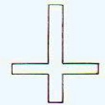

**CRUZ INVERTIDA:** Simboliza burla y rechazo a JESÚS. Los satanistas se ponen estas cruces como collares. Puedes verla en cantantes de Rock y en las portadas de sus discos.

**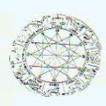**

**ZODIACO:** Usado en adoración satánica oculta. Los practicantes conocen a su Dios como Baal o Lucifer. Esto incluye los signos de los horóscopos.

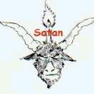

**CABEZA DE CABRA:** La cabra cornuda es el dios de los brujos. Es el modo satánico de burlarse del CORDERO que murió por nuestros pecados.

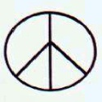

**CRUZ DE NERON:** También se le conoce como signo de “AMOR Y PAZ”. Otro signo que es de burla a la cruz de Jesús. También significa: Las ruinas del hombre muerto. Apareció en algunos bastones de los SS de Hitler, con este símbolo se izo un festival de la música Rock, llamado BOSDOK, hubieron mas de 600 000 Jóvenes, pues este evento satánico acabo en suicidio masivo.

**Además este símbolo representa a los iniciados dentro del satanismo, cuando una persona hace pacto con el diablo, le entregan un Crucifijo, y esta persona tiene que romperlo, lo parten los brazos y renuncia al Cristianismo y este símbolo es lo q lo representa.**

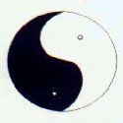

**YING YANG:** En la filosofía china, son dos grandes principios opuestos o fuerzas de las que todo depende. Yang es masculino, luz y positivo. Yin es femenino, oscuro y negativo. Esto trata de que todos los satanistas tienen una parte de Dios y todos los Cristianos tienen una parte del Diablo, con esto el diablo dice q no hay santidad.

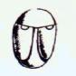

**EL ESCARABAJO SAGRADO:** para algunos este símbolo egipcio significa reencarnación. Es además el símbolo de Belcebú, Señor de las moscas (Satanás). Si los satanistas lo tienen puesto, significa que tienen poder y es fuente de protección.

**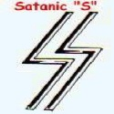“S” SATANICA:** Representa un rayo cayendo, que significa “Destructor”. En la mitología, Era el arma de Zeus. Puesta en el cuerpo o en la ropa significa poder sobre los demás. Además usada por los temidos SS de la Alemania Nazi. (SS = SERVICIO SATANÁS). El Grupo de rock KISS usa este símbolo. Después que la mujer satánica da a luz, el bebe recién nacido le colocan este símbolo para que sea del diablo, puede ser este u otro símbolo.

**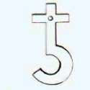**

**CRUZ SATANICA:** Cruz que cuestiona la Deidad de Dios. Dentro del ocultismo representa los tres príncipes coronados: Satanás, Belial y Leviathan. Significa completa sujeción bajo Lucifer. También habla de una interrogante, este símbolo pone en duda la existencia de Dios, empujando a muchos jóvenes al AGNOSTICO (No creer en Dios).

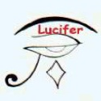

**UDJAT:** También conocido como “el ojo que todo lo ve”. Algunos de los símbolos que significa “Rey del Infierno Lucifer”. Es quien ellos piensan sería pasado el juicio. La lágrima significa el lamento de todos aquellos que no pueden salir de su influencia.

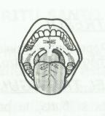

**LA LENGUA EXTENDIDA:** Es símbolo de muerte. Uno de los integrantes del grupo Kiss (Gene Simmons) acostumbra a realizar esta expresión.

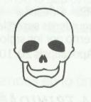

**LA CALAVERA:** Es el símbolo de la muerte y usado para maldecir. En ritos satánicos sirve como recipiente para colocar la sangre de los sacrificios. Es usado en varias ocasiones por jóvenes en collares, anillos, pendientes, tatuajes y usan polos o zapatillas que va estampado este símbolo. La influencia negativa es muy fuerte al usarlos.

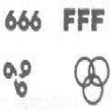

**666 (LOS TRES SEISES):** EL NOMBRE DE HOMBRE. LA MARCA DE LA BESTIA. APOCALIPSIS 13:18

**http://www.conpoder.com/simbolos_files/piramide.jpe**

**PIRÁMIDES:** Representa a la trinidad de la idolatría demoniaca: NIMROD (PADRE) SEMIRAMIS (DIOSA MADRE) TAMMUZ (DIOS HIJO). Son usadas como instrumentos de suerte y adivinación, porque supuestamente contienen revelaciones y profecías del mundo.

**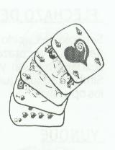JUEGO DE CARTAS:** Juego de azar, diseñado para la burla de Dios y la de los mandamientos. El rey representa al diablo, la reina a María la madre de Jesús, dando a entender que de esta unión blasfema nació nuestro salvador. Los corazones rojos representan la sangre de Jesús, las espadas la persecución y destrucción de los cristianos. Los adivinos creen solucionar el pasado, el presente, el futuro, y predecir la suerte del consultante. Este juego pertenece a la cartomancia la cual consiste en usar las barajas como medios adivinos; una práctica prohibida en La Biblia. ….. **(Deuteronomio 18:10-12).**

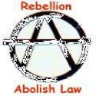

**ANARQUÍA:** Significa abolir todas las leyes. En otras palabras “haz lo que quieras”. Esta es la ley de los satanistas. Usada por los Punks y los Rockeros y los seguidores de Heavy Metal. Esto también significa que no hay q leer la biblia, que hay que vivir sin ley, que hay que ser rebelde a Dios

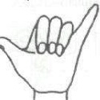

**SIGNO DE BRUJOS O SIGNO DE LA LUNA:** Usado para saludar la luna naciente. Además es el saludo secreto de satánicos y brujos.

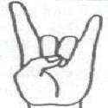

**MANO CORNUDA:** Es el signo de reconocimiento entre aquellos que están dentro de lo Oculto. Nota el dedo pulgar sobre los dedos y es hecho con la mano izquierda.

**7 POTENCIAS:** Símbolo de las 7 Potencias del ocultismo, estampado en la porta de la biblia satánica, escrito por ANTON ZSANDOR LAVEY (Uno de los más grandes satanistas de la historia. En un versículo de la Biblia satánica dice que para satanás el hombre es como un animal.

Como podemos apreciar en este Proyecto, algunos de estos símbolos los llegamos a usar antes de Conocer a Jesús, y algunos todavía los usan sin saber el significado oculto que manejan, y que es una abierta invitación a Satanás. Estos símbolos sean destruidos y pedirle perdón a Dios por haberlos usado, y que cierre toda influencia oculta que estos hayan tenido en nuestra vida. Entonces podremos sentir la libertad que Jesús vino a traer a los cautivos.

**“MI PUEBLO PERECE POR FALTA DE CONOCIMIENTO”**

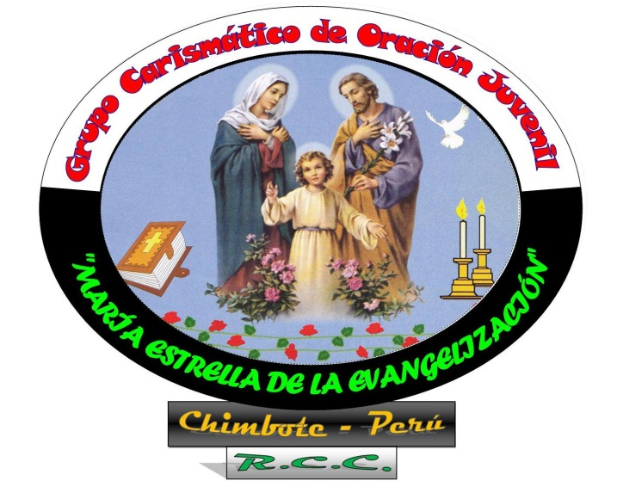 **Oseas 4:6**

**PONENTE: M. ALEXANDER FERNANDEZ A.**